

Overgangsregeling

2017 - 2018



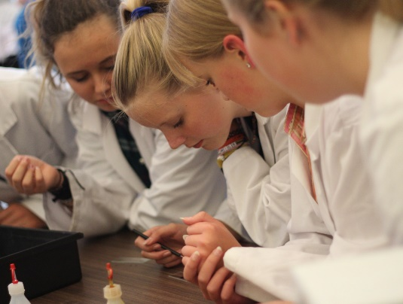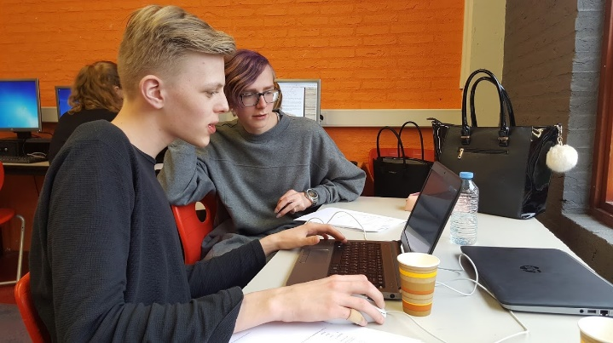

**Overgangsregeling vanaf 2017 - 2018**

Jaarlijks stelt de schoolleiding van Piter Jelles !mpulse Kollum, met instemming van de medezeggenschapsraad, de overgangsnormen vast.

**1        Algemene bepalingen**

1.1 Alleen de vergadering van docenten, die lesgeven aan de leerling, aangevuld met de coach, begeleiders en de betrokken directeur(en), is bevoegd tot het bevorderen of afwijzen van een leerling c.q. tot het geven van een al dan niet bindend advies.

1.2 Gedurende het schooljaar zijn de resultaten van de leerling inzichtelijk via het

cijferregistratiesysteem SomToday. Aan het eind van het schooljaar krijgt de leerling een rapport. Bevordering vindt plaats op grond van dit rapport, waarop de cijfers worden afgerond op één cijfer achter de komma en waarbij een cijfer van 5,5 en hoger een voldoende is.

1.3 Een leerling kan niet tweemaal in hetzelfde leerjaar blijven zitten.

1.4 Eenleerling kan niet in twee opeenvolgende leerjaren blijven zitten.

1.5 In bijzondere gevallen kan de docentenvergadering in het belang van de leerling

afwijken van de hieronder vermelde normering ook bijvoorbeeld door het toekennen van een taak of mogelijkheid bieden tot aanmelding voor de Zomerschool.

* 1. De besluiten van de docentenvergadering zijn bindend.
  2. Een leerling of –in geval van minderjarigheid- diens ouder kan volgens

het Reglement overgangsnormen bij de directeur in beroep gaan tegen een beslissing

van de rapportenvergadering m.b.t. de bevordering van de leerling. Dit Reglement

staat gepubliceerd op de website ([www.piterjelles.nl](http://www.piterjelles.nl)).

**2 De overgang van leerjaar 1 naar leerjaar 2, van leerjaar 2 naar 3 en van leerjaar 3HV naar leerjaar 4HV**

2.1 De leerling is bevorderd bij:

1. Een gemiddelde* van 6,0 of hoger en
2. maximaal twee onvoldoendes, beide ≥4,0 of < 5,5 of
3. maximaal drie onvoldoendes waarvan één cijfer ≥ 4,0 en twee cijfers > 5,0 en

< 5,5 hoger zijn.

1. maximaal één cijfer tussen ≥4,5 en <5,5 voor de vakken Nederlands, Engels en

wiskunde.

*\*Alle vakken tellen gelijkwaardig mee voor de overgang*.

**3 De overgang van leerjaar 3T naar 4T**

3.1 Het vak LO wordt beoordeeld met onvoldoende, voldoende of goed.

3.2 De leerling is bevorderd bij:

1. Een gemiddelde* van 6,0 of hoger op vakken die met een cijfer worden beoordeeld en
2. maximaal twee onvoldoendes waarvan één cijfer ≥ 4,0 en < 5,5 en één cijfer ≥ 5,0 en

< 5,5.

1. maximaal een cijfer ≥ 4,5 en < 5,5 voor het vak Nederlands
2. de beoordeling ‘voldoende’ of ‘goed’ voor het vak LO

*\*Alle vakken tellen gelijkwaardig mee voor de overgang*.

**4 De overgang van leerjaar 4HV naar leerjaar 5HV en van leerjaar 5V**

**naar leerjaar 6V**

4.1 Het vak LO wordt beoordeeld met onvoldoende, voldoende of goed.

* 1. De leerling is bevorderd bij:

1. Een gemiddelde* van 6,0 of hoger op vakken die met een cijfer worden beoordeeld

en

1. maximaal twee onvoldoendes waarvan één cijfer ≥ 4,0 en < 5,5 en één cijfer ≥ 5,0 en

< 5,5.

1. maximaal één cijfer ≥ 4,5 en < 5,5 voor de vakken Nederlands, Engels en wiskunde.
2. de beoordeling ‘voldoende’ of ‘goed’ voor het vak LO

*\*Alle vakken tellen gelijkwaardig mee voor de overgang*.

**4 Opstroom in leerjaar 1, 2** en **3HV**

5.1 De leerling in leerjaar 1, 2 en 3HV kan, op verzoek van de leerling en zijn/haar ouders/verzorgers, op grond van de stand van zaken op het moment van de voortgangsvergadering van periode 2 of de overgangsvergadering van periode 4 opstromen bij:

1. Geen enkele onvoldoende en
2. een 7,5** of hoger voor de vakken Nederlands, Engels en wiskunde en
3. een gemiddelde van 8,0 of hoger voor alle andere vakken**

5.2 Wanneer een leerling opstroomt n.a.v. de voortgangsvergadering worden de tot dan toe behaalde cijfers bevroren. Vanaf het moment van opstroom wordt de leerling beoordeeld op het opstroomniveau. De resultaten die vanaf dat moment behaald worden, zijn de resultaten die tijdens de overgangsvergadering meetellen voor de overgang.

5.3 Wanneer een leerling die n.a.v. de voortgangsvergadering is opgestroomd in periode 4 niet aan de overgangsnormen van het opstroomniveau voldoet, wordt de leerling na de overgangsvergadering teruggeplaatst op het niveau van voor opstroming.

*\*\* In bijzondere gevallen kan de docentenvergadering afwijken van de normering genoemd onder punt 5.1 a, b, c.*

**5 Afstroom in leerjaar 1HV, 2HV en 3HV**

Het is niet gewenst of gebruikelijk om tijdens een schooljaar af te stromen.

4.1 Besluit omtrent afstroom wordt altijd in samenspraak tussen schoolleiding, ouders/verzorgers en de leerling genomen.

4.2 Wanneer een leerling afstroomt n.a.v. de voortgangsvergadering worden de tot dan toe behaalde cijfers bevroren. Vanaf het moment van afstroom wordt de leerling beoordeeld op het afstroomniveau. De resultaten die vanaf dat moment behaald worden, zijn de resultaten die tijdens de overgangsvergadering meetellen voor de overgang.

**Procedure beroep tegen besluit m.b.t. bevordering**

Een leerling of –in geval van minderjarigheid- diens ouder kan volgens het Reglement overgangsnormen bij de directeur in beroep gaan tegen een beslissing van de rapportenvergadering m.b.t. de bevordering van de leerling.  
Daarbij geldt de volgende procedure:

1. Leerling/ouder maakt z.s.m., maar uiterlijk binnen twee werkdagen nadat de ouder op de hoogte is gesteld van het besluit van de rapportenvergadering, mondeling bezwaar tegen de genomen beslissing bij de deelschoolleider van de leerling. Het bezwaar wordt binnen twee werkdagen na de mondelinge mededeling schriftelijk bevestigd door de leerling/ouder.

2. De deelschoolleider* nodigt binnen twee werkdagen na het mondelinge bezwaar de leerling/ouder uit voor een gesprek waarin de leerling/ouder het bezwaar kan toelichten en motiveren. Bij dit gesprek is zo mogelijk ook de betreffende mentor aanwezig.

3. Na dit gesprek hoort de directeur de deelschoolleider en komt tot een conclusie en neemt een besluit: handhaven van het besluit of herzien van het besluit in een revisievergadering. Deze conclusie wordt mondeling meegedeeld aan de leerling/ouder en binnen twee werkdagen daarna schriftelijk bevestigd door de directeur.

4. In het geval dat de directeur besluit tot een herziening in een revisievergadering, roept hij de revisievergadering op zo kort mogelijke termijn bijeen. In die vergadering brengt de deelschoolleider het bezwaar van leerling/ouder naar voren en licht dit toe.

5. De revisievergadering neemt een besluit en de teamleider deelt dat besluit dezelfde dag nog mondeling mee aan de leerling/ouder. Binnen twee werkdagen wordt de mededeling schriftelijk bevestigd.

6. Indien leerling/ouder in beroep wil gaan tegen dit besluit maakt hij dit binnen twee werkdagen na het besluit schriftelijk kenbaar aan het College van Bestuur van Piter Jelles, Postbus 9002, 8903 LA Leeuwarden.

7. Het College van Bestuur stelt zich op de hoogte van de gang van zaken, neemt kennis van de betreffende stukken en nodigt de leerling/ouder binnen 5 werkdagen uit voor een gesprek waarin de leerling/ouder het bezwaar kan toelichten en motiveren. Bij dit gesprek zijn zo mogelijk ook de betreffende directeur, deelschoolleider en mentor aanwezig.

8. Binnen twee werkdagen na dit gesprek komt het College van Bestuur tot een besluit: Het beroep wordt wel of niet gegrond verklaard. Het College van Bestuur deelt de leerling/ouder het besluit schriftelijk mee.

9. Indien het beroep wel gegrond wordt verklaard, maakt het College van bestuur het besluit gemotiveerd kenbaar aan de betreffende directeur.

10. Indien het beroep niet gegrond wordt verklaard, maar wel leidt tot een advies, wordt dat advies kenbaar gemaakt aan de directeur.

   
*\*deelschoolleider (adjunct-directeur, conrector, locatiedirecteur)*